|  |
| --- |
| **BỘ GIÁO DỤC VÀ ĐÀO TẠO**  **TRƯỜNG ĐẠI HỌC SƯ PHẠM KỸ THUẬT HƯNG YÊN**  **PHAN TRỌNG ĐẠT**  **XÂY DỰNG ỨNG DỤNG NHẮN TIN - KẾT BẠN  TRỰC TUYẾN WHISPER**  **ĐỒ ÁN 4**  **HƯNG YÊN - 2017** |

|  |
| --- |
| **BỘ GIÁO DỤC VÀ ĐÀO TẠO**  **TRƯỜNG ĐẠI HỌC SƯ PHẠM KỸ THUẬT HƯNG YÊN**  **PHAN TRỌNG ĐẠT**  **XÂY DỰNG ỨNG DỤNG NHẮN TIN – KẾT BẠN TRỰC TUYẾN WHISPER**  NGÀNH: CÔNG NGHỆ THÔNG TIN  CHUYÊN NGÀNH: KỸ THUẬT PHẦN MỀM  **ĐỒ ÁN 4**  **NGƯỜI HƯỚNG DẪN**  **NGUYỄN THỊ HẢI NĂNG**  **HƯNG YÊN - 2017** |

NHẬN XÉT CỦA GIẢNG VIÊN HƯỚNG DẪN

*Hưng Yên, ngày tháng năm 20*

*(Ký và ghi rõ họ tên)*

MỤC LỤC

NHẬN XÉT CỦA GIẢNG VIÊN HƯỚNG DẪN 3

MỤC LỤC 4

DANH MỤC CÁC KÝ TỰ, CÁC TỪ VIẾT TẮT 5

DANH MỤC CÁC BẢNG 6

DANH MỤC CÁC HÌNH VẼ 7

CHƯƠNG 1: PHÁT BIỂU BÀI TOÁN 8

1.1. Mô tả hệ thống hiện tại 8

1.2. Phát biểu bài toán 8

1.2.1. Tổng quan về hệ thống mới 8

1.2.2. Các mục tiêu chính của hệ thống 8

1.2.3. Môi trường phát triển 8

CHƯƠNG 2: XÁC ĐỊNH VÀ PHÂN TÍCH YÊU CẦU CỦA HỆ THỐNG 8

2.1. Xác định yêu cầu bài toán 10

2.2. Phân tích yêu cầu của hệ thống 10

CHƯƠNG 3: THIẾT KẾ HỆ THỐNG 28

3.1. Thiết kế cơ sở dữ liệu 28

3.2. Thiết kế giao diện 31

CHƯƠNG 4: KẾT LUẬN 33

4.1. Kết quả đạt được của đề tài 33

4.2. Hạn chế của đề tài 33

4.3. Hướng phát triển của đề tài 33

PHỤ LỤC 34

TÀI LIỆU THAM KHẢO 35

DANH MỤC CÁC KÝ TỰ, CÁC TỪ VIẾT TẮT

|  |  |  |
| --- | --- | --- |
| **Từ viết tắt** | **Từ đầy đủ** | **Giải thích** |
| UC | Usecase | Ca sử dụng |
| SQ | Sequense | Tuần tự |
|  |  |  |
|  |  |  |
|  |  |  |

DANH MỤC CÁC BẢNG

Bảng 1. Danh sách các Actor

Bảng 2. Danh sách các Usecase

Bảng 3. Danh sách các lớp đối tượng và quan hệ

DANH MỤC CÁC HÌNH VẼ

Hình 01. Biểu đồ Usecase của hệ thống.

Hình 02. Biểu đồ Usecase phân rã chức năng quản lý tài khoản.

Hình 03. Biểu đồ Usecase phân rã chức năng gửi tin nhắn.

Hình 04. Biểu đồ Usecase phân rã chức năng tìm kiếm bạn bè.

Hình 05. Biểu đồ Usecase phân rã chức năng quản lý timeline.

Hình 06. Biểu đồ Usecase phân rã chức năng quản lý bot chat.

Hình 07. Biểu đồ Lớp đối tượng của hệ thống.

Hình 08. Biểu đồ tuần tự chức năng đăng nhập.

Hình 09. Biểu đồ tuần tự chức năng đăng ký.

Hình 10. Biểu đồ tuần tự chức năng quản lý tài khoản.

Hình 11. Biểu đồ tuần tự chức năng gửi tin nhắn.

Hình 12. Biểu đồ tuần tự chức năng tìm kiếm bạn bè.

Hình 13. Biểu đồ tuần tự chức năng tìm kiếm bạn bè theo khu vực.

Hình 14. Biểu đồ tuần tự chức năng tìm kiếm bạn bè khi quét xung quanh.

Hình 15. Biểu đồ tuần tự chức năng quản lý timeline.

Hình 16. Biểu đồ tuần tự chức năng quản lý bot chat.

Hình 17. Biểu đồ cơ sở dữ liệu của hệ thống.

Hình 18. Giao diện chính của ứng dụng.

Hình 19. Giao diện đăng nhập và đăng ký.

Hình 20. Giao diện đăng ký.

Hình 21. Giao diện Timeline (nhật ký online) và thông tin cá nhân.

Hình 22. Giao diện danh sách bạn bè và tìm kiếm bạn bè.

Hình 23. Giao diện chat bot.

Hình 24. Giao diện danh sách cuộc hội thoại và giao diện tạo cuộc hội thoại mới.

Hình 25. Giao diện danh sách tin nhắn và tùy chọn (Cài đặt, thêm xóa thành viên).

Hình 26. Giao diện tùy chọn cài đặt hệ thống.

# CHƯƠNG 1: PHÁT BIỂU BÀI TOÁN

## Mô tả hệ thống hiện tại

Hoạt động của ứng dụng Whisper ( Nhắn tin – Kết bạn trực tuyến) có thể mô tả như sau:

* Ứng dụng cho phép người dùng tìm kiếm bạn bè theo các vùng miền khác nhau hoặc tìm kiếm bạn bè theo mỗi khu vực.
* Người dùng có thể tạo những cuộc hội thoại bí mật tuyệt đối riêng tư hay những cuộc thảo luận về vấn đề nào đó bằng cách tạo ra những cuộc trò chuyện nhóm .
* Việc trò chuyện trở lên dễ dàng hơn với ứng dụng di động vô cùng gọn nhẹ.
* Người dùng có thể chia sẻ những khoảnh khắc nào đó với bạn bè hay gia đình bất cứ nơi đâu và thật đơn giản.
* Bảo mật người dùng mang đến sự riêng tư cho người dùng.

## 1.2. Phát biểu bài toán

### 1.2.1. Tổng quan về hệ thống mới

- Xã hội hiện nay không ngừng phát triển không chỉ những ứng dụng trên website mà ứng dụng di động cũng không ngừng phát triển và ngày càng lớn mạnh hơn.

- Trước mặt là cuộc cách mạng công nghiệp lần thứ 4 mang tính đột phá về công nghệ sẽ ngày càng phát triển hơn

Như vậy ứng dụng Nhắn tin- Kết bạn trực tuyến Whisper là rất cần thiết.

### 1.2.2. Các mục tiêu chính của hệ thống

Ứng dụng Nhắn tin- Kết bạn Whisper cần đạt được những mục tiêu sau:

* Hệ thống phải quản lý được việc đăng nhập đăng ký hay quản lý tài khoản người dùng.
* Hệ thống phải cung cấp chức năng Chat riêng / Chat nhóm.
* Hệ thống cung cấp và hỗ trợ các biểu tượng cảm xúc, hình ảnh, âm thanh trong các cuộc trò chuyện.
* Hệ thống cho phép Tìm kiếm bạn bè theo khu vực, tìm kiếm bạn bè theo địa điểm hoặc tìm kiếm bạn bè từ danh bạ điện thoại, facebook, twitter,...
* Hệ thống cho phép hiển thị dòng thời gian hay nhật ký hoạt động của mỗi người dùng và cho phép người dùng cập nhật dòng thời gian hay nhật ký hoạt động có thể là thêm các khoảnh khắc album ảnh của người dùng,..
* Hệ thống cung cấp chức năng giải trí Bot chat vui tự động.

### 1.2.3. Môi trường phát triển

* **Môi trường phần cứng**
  + CPU: Intel Core i3 trở lên
  + RAM: tối thiểu 2 GB
  + HDD: dung lượng tối thiểu trống 1GB
* **Môi trường phần mềm**
  + Hệ điều hành: Android 4.0.3 trở lên
  + Công cụ phát triển: Android Studio 1.0 trở lên

# CHƯƠNG 2: XÁC ĐỊNH VÀ PHÂN TÍCH YÊU CẦU CỦA HỆ THỐNG



## 2.1. Xác định yêu cầu của hệ thống

**1. Danh sách các yêu cầu**

**1.1. Chức năng Quản lý tài khoản**

* **Đăng nhập**

Hệ thống cho phép người dùng đăng nhập để sử dụng các chức năng của hệ thống với thông tin yêu cầu Username và Password, nếu chưa có tài khoản thì phải đăng ký.

* **Đăng ký**

Hệ thống cho phép người dùng đăng ký tài khoản và đăng nhập vào hệ thống, yêu cầu các thông tin như Họ tên, địa chỉ, số điện thoại, email, mật khẩu,..

* **Cập nhật thông tin cá nhân**

Hệ thống cho phép người dùng thay đổi cập nhật các thông tin cá nhân và tự động lưu trữ lại thông tin của người dùng.

* **Khóa tài khoản**

Hệ thống cho phép người dùng có thể tạm khóa hoặc xóa tài khoản hiện tại.

**1.2. Chức năng Gửi tin nhắn**

* **Chức năng Chat riêng**

Hệ thống cho phép người dùng gửi tin nhắn tới bạn bè, người thân,.. có thể đính kèm các biểu tượng cảm xúc, hình ảnh, ảnh động hay audio.

* **Chức năng Chat nhóm**

Tương tự như chức năng chat riêng hệ thống cho phép gửi tin nhắn tới 1 nhóm người dùng và không giới hạn.

* **Chức năng Chat video**

Ngoài chức năng gừi tin nhắn đơn thuần hệ thống cho phép các cuộc gọi video tới 1 hoặc 1 nhóm người dùng.

**1.3. Chức năng Tìm kiếm bạn bè**

* **Tìm kiếm từ danh bạ**

Hệ thống truy xuất tới danh bạ người dùng và kiểm tra, giới thiệu, gợi ý kết bạn.

* **Tìm kiếm theo khu vực**

Hệ thống cung cấp chức năng tìm kiếm bạn bè theo khu vực, quê quán hay vị trí hiện tại.

* **Tìm kiếm quanh đây**

Hệ thống cho phép quét bạn bè xung quanh trong phạm vi 1km và gợi ý kết bạn cho người dùng.

**1.4. Chức năng Quản lý dòng thời gian**

Hệ thống cho phép người dùng đăng tải các hoạt động của mình lên trang cá nhân, hệ thống cho phép đăng tải các khoảnh khắc hoặc các album ảnh,.. lên dòng thời gian của mình.

**1.5. Chức năng Chat vui ( Bot chat)**

Hệ thống cho phép người dùng chat tự động với hệ thống, bot chat của hệ thống sẽ phân tích và tự động trả lời.

**2. Phạm vi công việc**

Dựa trên bản mô tả hệ thống và yêu cầu của khách hàng, hệ thống phần mềm Nhắn tin – kết bạn trực tuyến Whisper cần được phát triển trong các phạm vi dưới đây:

1. Các yêu cầu của khách hàng phải được phân tích. Với mỗi yêu cầu phải xác định rõ dữ liệu đầu vào, đầu ra, và quy trình xử lý.
2. Với mỗi yêu cầu phức tạp, quy trình xử lý cần được minh hoạ bằng lưu đồ giải thuật.
3. Hệ thống phải được lập trình trên nền .Net Framework, ngôn ngữ lập trình Java.
4. Hệ thống phải được phát triển trên môi trường Android
5. Dữ liệu phải được lưu trữ trên Server hoặc web service.

## 2.2. Phân tích yêu cầu của hệ thống

***2.2.1 Biểu đồ Use-case***

Bảng 1. Danh sách các Actor

|  |  |  |
| --- | --- | --- |
| STT | Tên Actor | Ý nghĩa/Ghi chú |
| 1 | User | Tương tác với hệ thồng thực hiện các thao tác quản lý |
| 2 | Administrator | Được kế thừa từ Actor User, thực hiện các chức năng quản lý người hay quản lý bot chat. |

# Danh sách các Use-case

Bảng 2. Danh sách các Usecase

|  |  |  |
| --- | --- | --- |
| STT | Tên Use-case | Ý nghĩa/Ghi chú |
| 1 | Account manager | Chức năng cho phép thao tác quản lý người dùng như đăng ký, cập nhật, khóa, xóa tài khoản,.. |
| 2 | Send message | Chức năng cho phép gửi tin nhắn tới một hoặc một nhóm. |
| 3 | Find friends | Chức năng cho phép tìm kiếm bạn bè có thể tìm theo khu vực, từ danh bạ hoặc quét bạn bè. |
| 4 | Timeline manager | Chức năng quản lý dòng thời gian như thêm nhật ký hoạt động, thêm các album.. |
| 5 | Fun chat | Chức năng chat tự động với bot chat |

# Biểu đồ Use-case

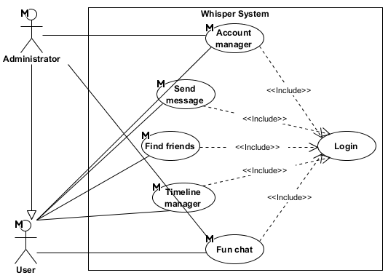

Hình 01. Biểu đồ Usecase của hệ thống.

# Đặc tả Use-case

## Đặc tả Use-case – Account manager

### . Biểu đồ Use case của Use case đặc tả

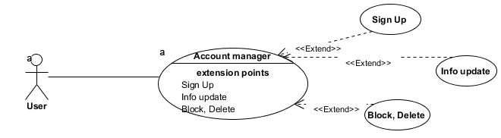

Hình 02. Biểu đồ Usecase phân rã chức năng quản lý tài khoản.

### . Tóm tắt

Người dùng có thể tùy chọn chức năng đăng ký tài khoản, cập nhật thông tin tài khoản, khóa hay xóa bỏ tài khoản.

* Đăng ký: hệ thống cho phép người dùng đăng ký tài khoản và yêu cầu các thông tin như họ tên, địa chỉ, ngày sinh, số điện thoại, email...
* Cập nhật thông tin tài khoản: hệ thống cho phép người dùng thay đổi, cập nhật thông tin tài khoản hoặc thêm các thông tin cho tài khoản.
* Khóa, xóa tài khoản: hệ thống cho phép người dùng tạm khóa hoặc xóa tài khoản cá nhân khi không còn nhu cầu sử dụng.

### . Dòng sự kiện

#### Dòng sự kiện chính

* Đăng ký
  + Người dùng yêu cầu đăng ký và nhập vào các thông tin.
  + Xác nhận thông tin và gửi yêu cầu đăng ký tới hệ thống.
  + Hệ thống nhận yêu cầu đăng ký, xác nhận và lưu trữ thông tin người dùng.
* Cập nhật thông tin người dùng
  + Người dùng thay đổi thông tin cá nhân và gửi yêu cầu tới hệ thống.
  + Hệ thống tiếp nhận yêu cầu cập nhật thông tin xác nhận và lưu trữ thông tin cho người dùng.
* Khóa, xóa người dùng
  + Người dùng yêu cầu khóa hoặc xóa tài khoản.
  + Hệ thống yêu cầu xác nhận việc xóa, khóa tài khoản.
  + Người dùng xác nhận khóa hoặc xóa.
  + Hệ thống thực hiện khóa hoặc xóa tài khoản cho người dùng.

#### Các dòng sự kiện khác

* + Khi người dùng chọn tạm khóa tài khoản hệ thống chỉ khóa tạm thời và khóa các hoạt động của người dùng lại.
  + Khi người dùng chọn xóa bỏ tài khoản hệ thống sẽ xử lý yêu cầu sau 7 ngày để xác nhận việc xóa tài khoản, trong thời gian đó người dùng có thể tùy chọn khôi phục lại.

### . Các yêu cầu đặc biệt

Không có

### . Trạng thái hệ thống khi bắt đầu thực hiện Use-case

Hệ thống sẵn sàng tiếp nhận các yêu cầu từ người dùng và sẽ xử lý các yêu cầu ngay lập tức.

### . Trạng thái hệ thống sau khi thực hiện Use-case

Tất cả các hành động tương tác của người dùng đều được đều được lưu trữ lại nếu các yêu cầu là hợp lệ.

### Điểm mở rộng

Không có.

## Đặc tả Use-case – Send message

### . Biểu đồ Use case của Use case đặc tả

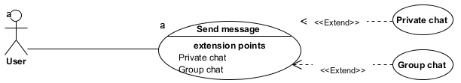

Hình 03. Biểu đồ Usecase phân rã chức năng gửi tin nhắn.

### Tóm tắt

Người dùng chọn có thể tùy chọn chức năng gửi tin nhắn tới một hoặc nhiều người.

* + Với chức năng chat nhóm người dùng có thể gửi tin nhắn tới 1 hoặc 1 nhóm người, ngoài ra có thể gọi video tới các thành viên trong nhóm.

### Dòng sự kiện

#### Dòng sự kiện chính

* Chat riêng
  + Người dùng tùy chọn người nhận tin, và tùy chọn gửi tin nhắn
  + Hệ thống chuyển tiếp và thông báo tin nhắn tới người dùng đồng thời lưu trữ lại cuộc hội thoại.
* Chat nhóm
  + Người dùng tùy chọn người nhận tin có thể là nhiều người, và tùy chọn gửi tin nhắn
  + Hệ thống chuyển tiếp và thông báo tin nhắn tới các thành viên trong nhóm đồng thời lưu trữ lại cuộc hội thoại của nhóm.

#### Các dòng sự kiện khác

Không có.

### Các yêu cầu đặc biệt

Không có.

### Trạng thái hệ thống khi bắt đầu thực hiện Use-case

Hệ thống sẵn sàng các yêu cầu từ người dùng.

### Trạng thái hệ thống sau khi thực hiện Use-case

Hệ thống xử lý các yêu cầu và trả về kết quả cho người dùng.

### Điểm mở rộng

Không có.

## Đặc tả Use-case – Find friends

### Biểu đồ Use case của Use case đặc tả

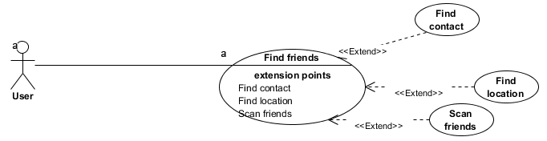

Hình 04. Biểu đồ Usecase phân rã chức năng tìm kiếm bạn bè.

### Tóm tắt

Người dùng cho phép người dùng tìm kiếm bạn bè tùy chọn theo khu vực, tìm từ danh bạ hoặc có thể quét bạn bè xung quanh.

### Dòng sự kiện

#### Dòng sự kiện chính

* Tìm bạn bè từ danh bạ
  + Người dùng chọn tìm từ danh bạ.
  + Hệ thống lấy về và kiểm tra các bạn bè trong danh bạ.
  + Hệ thống kiểm tra xem những ai đã cài đặt trên hệ thống.
  + Hệ thống gợi ý kết bạn cho người dùng.
* Tìm bạn bè theo khu vực
  + Người dùng chọn tìm theo khu vực
  + Hệ thống kiểm tra thông tin đăng ký của người dùng và thông tin đăng ký của các người dùng khác.
  + Hệ thống hiển thị gợi ý những người dùng có cùng khu vực hay quê quán,..
* Tìm bạn bè quanh đây
  + Người dùng chọn tìm quanh đây
  + Hệ thống quét vị trí của người dùng và kiểm tra vị trí những người dùng quanh đó.
  + Hệ thống hiển thị gợi ý kết bạn cho người dùng.

#### Các dòng sự kiện khác

Không có.

### Các yêu cầu đặc biệt

Không có.

### Trạng thái hệ thống khi bắt đầu thực hiện Use-case

Hệ thống sẵn sàng tiếp nhận các yêu cầu của người dùng.

### Trạng thái hệ thống sau khi thực hiện Use-case

Hệ thống xử lý và trả về kết quả cho người dùng.

### Điểm mở rộng

Không có.

## Đặc tả Use-case – Timeline manager

### Biểu đồ Use case của Use case đặc tả

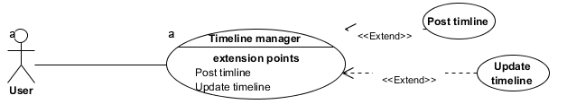

Hình 05. Biểu đồ Usecase phân rã chức năng quản lý timeline.

### Tóm tắt

Người dùng có thể đăng tải lên dòng thời gian của mình, hoặc cập nhật các thông tin đã đăng tải trước đó, các thông tin có thể là các khoảnh khắc hình ảnh hoặc video.

### Dòng sự kiện

#### Dòng sự kiện chính

* Đăng lên dòng thòi gian
  + Người dùng chọn và đăng tải lên dòng thời gian của mình.
  + Hệ thống xử lý, lưu trữ và trả kết quả.
* Cập nhật dòng thòi gian
  + Người dùng chọn và thực hiện các thay đổi trên dòng thời gian của mình.
  + Gửi yêu cầu cập nhật thông tin lên hệ thống.
  + Hệ thống tiếp nhận, xử lý và cập nhật lưu trữ lại thông tin cho người dùng.

#### Các dòng sự kiện khác

Không có.

### Các yêu cầu đặc biệt

Không có.

### Trạng thái hệ thống khi bắt đầu thực hiện Use-case

Hệ thống sẵn sàng tiếp nhận các yêu cầu của người dùng.

### Trạng thái hệ thống sau khi thực hiện Use-case

Hệ thống xử lý và trả về kết quả cho người dùng.

### Điểm mở rộng

Không có.

## Đặc tả Use-case – Bot chat

### Biểu đồ Use case của Use case đặc tả

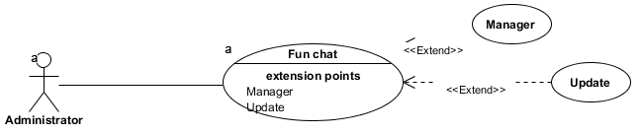

Hình 06. Biểu đồ Usecase phân rã chức năng quản lý bot chat.

### Tóm tắt

Quản tri viên có thể quản lý bot chat tự động như dạy, bổ xung các dữ liệu cho bot chat hay là thay đổi cập nhật lại.

### Dòng sự kiện

#### Dòng sự kiện chính

* Quản lý dữ liệu
  + Thêm dữ liệu
  + Hệ thống tiếp nhận và cập nhật và lưu trữ lại.
* Cập nhật
  + Chọn cập nhật và thay đổi dữ liệu.
  + Yêu cầu cập nhật dữ liệu.
  + Hệ thống tiếp nhận và cập nhật lại.

#### Các dòng sự kiện khác

Không có.

### Các yêu cầu đặc biệt

Không có.

### Trạng thái hệ thống khi bắt đầu thực hiện Use-case

Hệ thống sẵn sàng tiếp nhận các yêu cầu của người dùng.

### Trạng thái hệ thống sau khi thực hiện Use-case

Hệ thống xử lý và trả về kết quả cho người dùng.

### Điểm mở rộng

Không có.

***2.2.2. Biểu đồ lớp***

## 1. Biểu đồ lớp (mức phân tích)

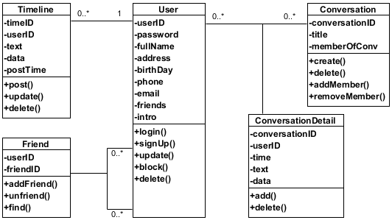

Hình 07. Biểu đồ Lớp đối tượng của hệ thống.

## Danh sách các lớp đối tượng và quan hệ

Bảng 3. Danh sách các lớp đối tượng và quan hệ

|  |  |  |  |
| --- | --- | --- | --- |
| STT | Tên lớp/quan hệ | Loại | Ý nghĩa/Ghi chú |
| 1 | User | Public | Là lớp thể hiện thông tin người dùng, thực hiện các nghiệp vụ người dùng. |
| 2 | Conversation | Public | Lớp thể hiện cuộc hội thoại giữa các người dùng. |
| 3 | Timeline | Public | Lớp thể hiện dòng thời gian của người dùng. |
| 4 | MemOfConversation | Public | Lớp thực hiện các nghiệp vụ tương tác giữa lớp Usẻ và lớp Conversation. |
| 5 | Friend | Private | Lớp thực hiện nghiệp vụ tương tác giữa các user. |

## Mô tả chi tiết từng lớp đối tượng

* *Lớp User:*
* *Danh sách các thuộc tính*

|  |  |  |  |  |
| --- | --- | --- | --- | --- |
| STT | Tên thuộc tính | Loại | Ràng buộc | Ý nghĩa/ghi chú |
| 1 | userID | Private | Primary key | Id của mỗi user sẽ được cấp tự động. |
| 2 | fullName | Private | Not null | Tên đầy đủ của người dùng. |
| 3 | phone | Private | Not null | Số điện thoại dùng để đăng nhập vào hệ thống, tương đương username. |
| 4 | password | Private | Not null | Mật khẩu dùng để đăng nhập vào hệ thống. |
| 5 | email | Private | Null | Địa chỉ email tùy chọn thêm. |
| 6 | address | Private | Null | Địa chỉ tùy chọn thêm, tương tác khi tìm kếm bạn bè. |
| 7 | birthDay | Private | Null | Ngày sinh tùy chọn thêm. |
| 8 | friends | Private | Null | Số bạn bè, tự động cập nhật. |
| 9 | intro | Private | Null | Giới thiệu bản thân tùy chọn thêm. |

* + *Danh sách các phương thức*

|  |  |  |  |
| --- | --- | --- | --- |
| STT | Tên phương thức | Loại | Ý nghĩa/ghi chú |
| 1 | login | Public | Thực hiện đăng nhập vào hệ thống. |
| 2 | signUp | Public | Thực hiện đăng ký tài khoản người dùng. |
| 3 | update | Public | Thực hiện thao cập nhật thông tin người dùng. |
| 4 | block | Public | Thực hiện tạm khóa tài khoản người dùng. |
| 5 | delete | Public | Thực hiện xóa tài khoản người dùng. |

* *Lớp Conversation:*
* *Danh sách các thuộc tính*

|  |  |  |  |  |
| --- | --- | --- | --- | --- |
| STT | Tên thuộc tính | Loại | Ràng buộc | Ý nghĩa/ghi chú |
| 1 | conversationID | Private | Primary key | Id của mỗi cuộc hội thoại sẽ được cấp tự động. |
| 2 | title | Private | Null | Tiêu đề của mỗi cuộc hội thoại. |
| 3 | memberOfConv | Private | Null | Số lượng người tham gia cuộc hội thoại, được cập nhật tự động. |

* + *Danh sách các phương thức*

|  |  |  |  |
| --- | --- | --- | --- |
| STT | Tên phương thức | Loại | Ý nghĩa/ghi chú |
| 1 | create | Public | Thực hiện khởi tạo cuộc hội thoại. |
| 2 | delete | Public | Thực hiện xóa cuộc hội thoại. |
| 3 | addMember | Public | Thực hiện thêm thành viên vào cuộc hội thoại. |
| 4 | removeMember | Public | Thực hiện loại bỏ thành viên khỏi nhóm chat. |

* *Lớp Timeline:*
* *Danh sách các thuộc tính*

|  |  |  |  |  |
| --- | --- | --- | --- | --- |
| STT | Tên thuộc tính | Loại | Ràng buộc | Ý nghĩa/ghi chú |
| 1 | timeID | Private | Primary key | Id của mỗi timeline sẽ được cấp tự động. |
| 2 | userID | Private | Foreign Key, Not null | Id của người dùng. |
| 3 | text | Private | Not null | Nội dung được đăng tải lên timeline. |
| 4 | data | Private | Null | Nội dung dạng image hoặc audio, vidieo,.. |
| 5 | postTime | Private | Not null | Thời gian post của mỗi timeline. |

* + *Danh sách các phương thức*

|  |  |  |  |
| --- | --- | --- | --- |
| STT | Tên phương thức | Loại | Ý nghĩa/ghi chú |
| 1 | post | Public | Thực hiện đăng tải lên dòng thời gian của người dùng. |
| 2 | update | Public | Thực hiện cập nhật thông tin. |
| 2 | delete | Public | Thực hiện xóa timeline với tùy chọn của người dùng. |

* *Lớp ConversationDetail:*
* *Danh sách các thuộc tính*

|  |  |  |  |  |
| --- | --- | --- | --- | --- |
| STT | Tên thuộc tính | Loại | Ràng buộc | Ý nghĩa/ghi chú |
| 1 | conversationID | Private | Foreign Key | Id của cuộc hội thoại. |
| 2 | userID | Private | Foreign Key | Id của người dùng. |
| 3 | text | Private | Not null | Nội dung dung tin nhắn dạng văn bản. |
| 4 | data | Private | Null | Nội dung dạng image hoặc audio, vidieo,.. |
| 5 | time | Private | Not null | Thời gian gửi tin. |

* + *Danh sách các phương thức*

|  |  |  |  |
| --- | --- | --- | --- |
| STT | Tên phương thức | Loại | Ý nghĩa/ghi chú |
| 1 | add | Public | Thực hiện thêm hoặc gửi tin nhắn. |
| 2 | delete | Public | Thực hiện xóa tin nhắn. |

* *Lớp Friend:*
* *Danh sách các thuộc tính*

|  |  |  |  |  |
| --- | --- | --- | --- | --- |
| STT | Tên thuộc tính | Loại | Ràng buộc | Ý nghĩa/ghi chú |
| 1 | userID | Private | Foreign Key | Id của người dùng. |
| 2 | friendID | Private | Foreign Key | Id của friend. |

* + *Danh sách các phương thức*

|  |  |  |  |
| --- | --- | --- | --- |
| STT | Tên phương thức | Loại | Ý nghĩa/ghi chú |
| 1 | find | Public | Thực hiện tìm kiếm bạn bè. |
| 2 | addFriend | Public | Thực hiện thêm bạn bè. |
| 2 | unfriend | Public | Thực hiện hủy bạn bè khỏi danh sách bạn bè. |

***2.2.3 Biểu đồ tuần tự***

## 1. Biểu đồ tuần tự mô tả khi Đăng nhập (Login)

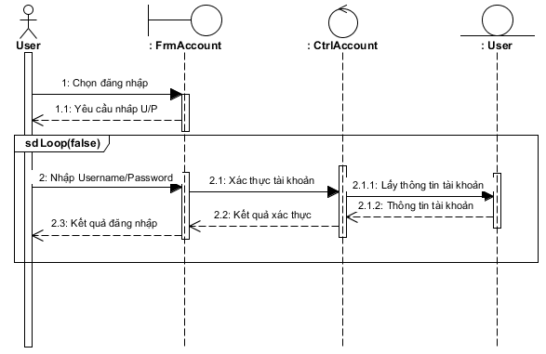

Hình 08. Biểu đồ tuần tự chức năng đăng nhập.

## 2. Biểu đồ tuần tự mô tả khi Đăng ký (SignUp)

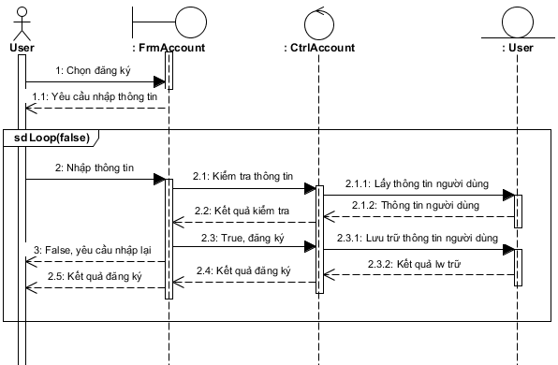

Hình 09. Biểu đồ tuần tự chức năng đăng ký.

## 3. Biểu đồ tuần tự mô tả Quản lý tài khoản (Account manager)

* Biểu diễn trình tự khi cập nhật thông tin, khóa và xóa tài khoản.

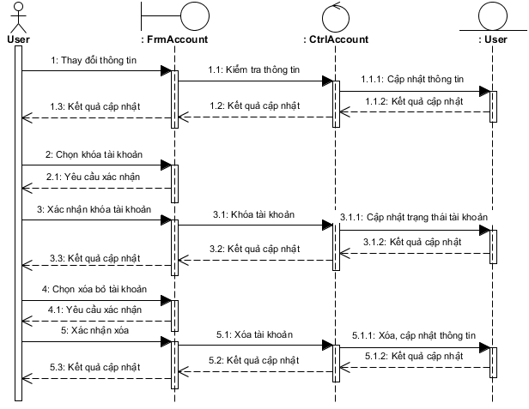

Hình 10. Biểu đồ tuần tự chức năng quản lý tài khoản.

## 4. Biểu đồ tuần tự mô tả Gửi tin nhắn (Send message)

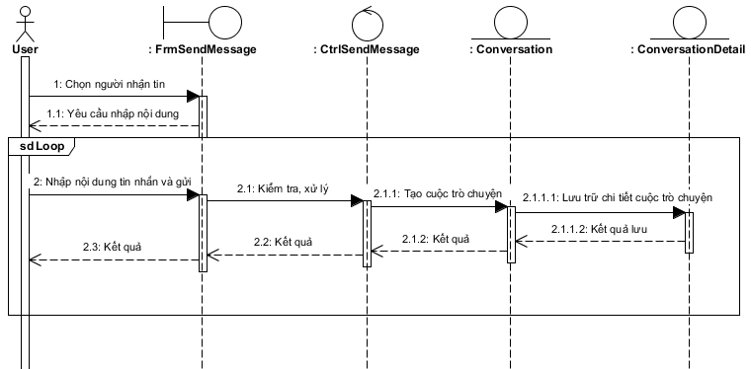

Hình 11. Biểu đồ tuần tự chức năng gửi tin nhắn.

## 5. Biểu đồ tuần tự mô tả Tìm kiếm bạn bè (Find friends)

* Biểu diễn trình tự khi tìm kiếm bạn bè từ danh bạ.

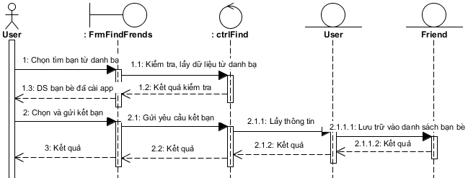

Hình 12. Biểu đồ tuần tự chức năng tìm kiếm bạn bè.

* Biểu diễn trình tự khi tìm kiếm theo khu vực.

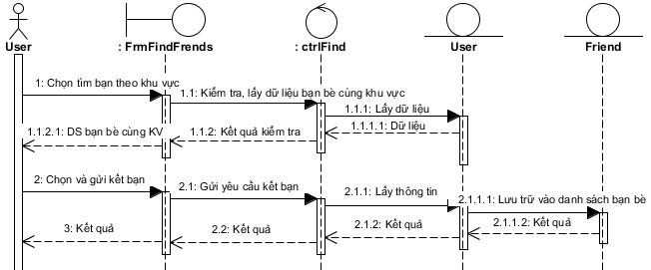

Hình 13. Biểu đồ tuần tự chức năng tìm kiếm bạn bè theo khu vực.

* Biểu diễn trình từ khi tìm kiếm quét xung quanh.

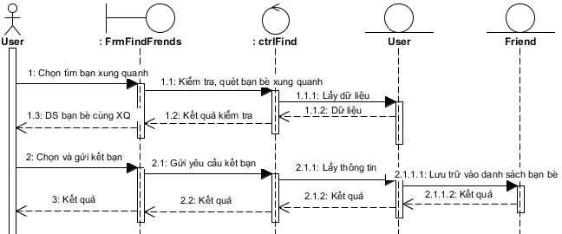

Hình 14. Biểu đồ tuần tự chức năng tìm kiếm bạn bè khi quét xung quanh.

## 6. Biểu đồ tuần tự mô tả Quản lý dòng thời gian(Timeline manager)

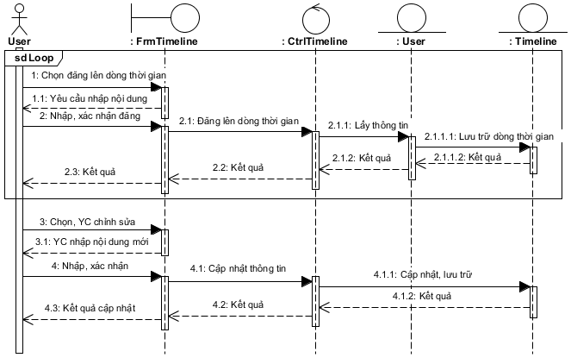

Hình 15. Biểu đồ tuần tự chức năng quản lý timeline.

## 7. Biểu đồ tuần tự mô tả Quản lý Bot chat tự động (Fun chat)

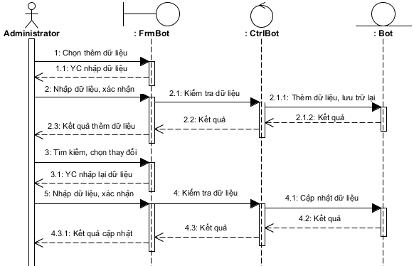 Hình 16. Biểu đồ tuần tự chức năng quản lý bot chat.

# CHƯƠNG 3: THIẾT KẾ HỆ THỐNG

## 3.1. Thiết kế cơ sở dữ liệu

## 1. Mô hình dữ liệu quan hệ

### 1.1. Lược đồ quan hệ

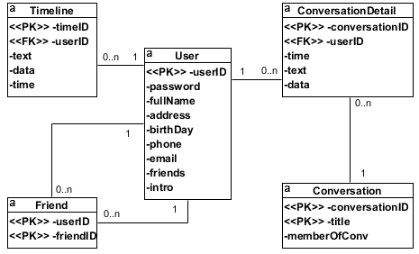 Hình 17. Biểu đồ cơ sở dữ liệu của hệ thống.

### 1.2. Danh sách các bảng trong lược đồ quan hệ

|  |  |  |
| --- | --- | --- |
| STT | Tên bảng | Ý nghĩa/ Ghi chú |
| 1 | User | Lưu các thông tin người dùng. |
| 2 | Timeline | Lưu trữ thông tin mỗi post dòng trên dòng thời gian. |
| 3 | Conversation | Lưu trữ thông tin cuộc hội thoại. |
| 4 | ConversationDetail | Lưu trữ chi tiết thông tin cuộc hội thoại. |
| 5 | Friend | Lưu trữ danh sách bạn bè. |

## 2. Mô tả chi tiết từng bảng trong CSDL

### 2.1. Bảng User

|  |  |  |  |  |
| --- | --- | --- | --- | --- |
| **STT** | **Tên trường** | **Kiểu dữ liệu** | **Ràng buộc** | **Mô tả** |
| **1** | userID | Integer | Not null, Primay key | Khóa chính, cấp phát tự động. |
| **2** | password | Nvarchar(50) | Not null | Mật khẩu đăng nhập. |
| **3** | fullName | Nvarchar(100) | Not null | Họ tên đầy đủ. |
| **4** | address | Datetime | Not null | Địa chỉ, Quê quán. |
| **5** | birthDay | DateTime | Null | Sinh nhật. |
| **6** | phone | Varchar(15) | Not null, Duy nhất. | Số điện thoại dùng để đăng nhập vào hệ thống (User). |
| **7** | email | Varchar(50) | Null | Địa chỉ email. |
| **8** | friends | Integer | Null | Số bạn bè tự động cập nhật. |
| **9** | intro | Nvarchar(5000) | Null | Giới thiệu bản thân. |

### 2.2. Bảng Timeline

|  |  |  |  |  |
| --- | --- | --- | --- | --- |
| **STT** | **Tên trường** | **Kiểu dữ liệu** | **Ràng buộc** | **Mô tả** |
| **1** | timeID | Integer | Primary key | Khóa chính tăng tự động. |
| **2** | userID | Integer | Foreign key | ID của người dùng  Tham chiếu bảng User. |
| **3** | time | DateTime | Not null | Thời gian post lên timeline. |
| **4** | text | Nvarchar(5000) | Not null | Nội dung được đăng tải lên timeline. |
| **5** | data | Byte[] | Null | Nội dung dạng hình ảnh, âm thanh. |

### 2.3. Bảng Conversation

|  |  |  |  |  |
| --- | --- | --- | --- | --- |
| **STT** | **Tên trường** | **Kiểu dữ liệu** | **Ràng buộc** | **Mô tả** |
| **1** | conversationID | Integer | Primary key | Khóa chính tăng tự động. |
| **2** | title | Nvarchar(100) | Not null | Tiêu đề của cuộc hội thoại. |

### 2.4. Bảng ConversationDetail

|  |  |  |  |  |
| --- | --- | --- | --- | --- |
| **STT** | **Tên trường** | **Kiểu dữ liệu** | **Ràng buộc** | **Mô tả** |
| **1** | conversationID | Integer | Foreign key | ID của cuộc hội thoại.  Tham chiếu bảng Conversation. |
| **2** | userID | Integer | Foreign key | ID của người dùng  Tham chiếu bảng User. |
| **3** | time | DateTime | Not null | Thời gian gửi tin nhắn. |
| **4** | text | Nvarchar(5000) | Not null | Nội dung tin nhắn. |
| **5** | data | Byte[] | Null | Nội dung dạng hình ảnh, âm thanh. |

### 2.5. Bảng Friend

|  |  |  |  |  |
| --- | --- | --- | --- | --- |
| **STT** | **Tên trường** | **Kiểu dữ liệu** | **Ràng buộc** | **Mô tả** |
| **1** | userID | Integer | Foreign key | ID của người dùng  Tham chiếu bảng User. |
| **2** | friendID | Integer | Foreign key | ID của người dùng  Tham chiếu bảng User. |

## 3.2. Thiết kế giao diện

## Giao diện chính của ứng dụng

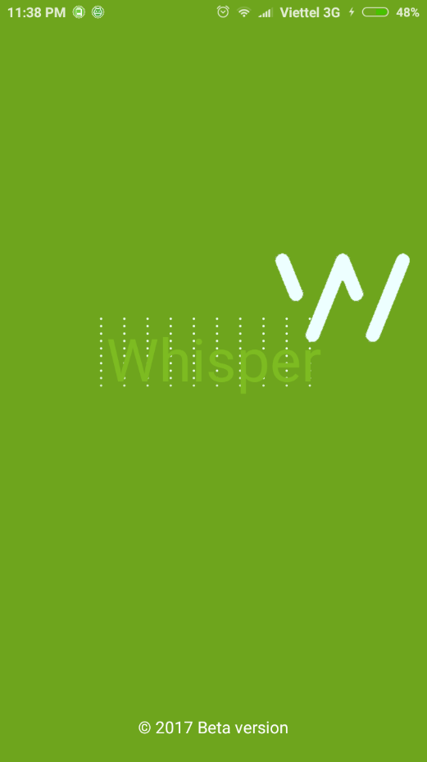 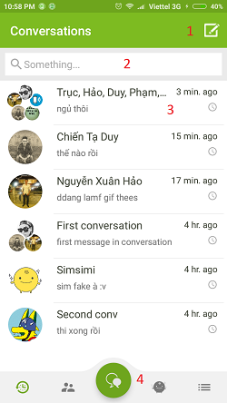

Hình 18. Giao diện chính của ứng dụng.

|  |  |  |  |
| --- | --- | --- | --- |
| **STT** | **Tên control** | **Sự kiện** | **Ý nghĩa** |
| 1 | btnNewConversation | Click | Tạo cuộc hội thoại mới. |
| 2 | edtConvSearch | addTextChange | EditText cho phép tìm cuộc hội thoại nào đó. |
| 3 | lstConversation | ItemClick | Hiển thị danh sách các cuộc hội thoại. |
| 4 | spaceMenu | spaceItemClick | Menu chọn chức năng của ứng dụng. |

## Một số giao diện chính của chương trình

## Giao diện đăng nhập và Đăng ký

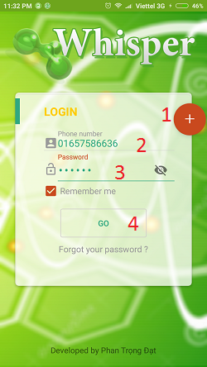 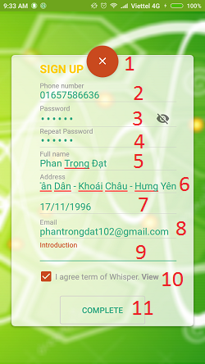

Hình 19. Giao diện đăng nhập và đăng ký.

* **Giao diện đăng nhập**

|  |  |  |  |
| --- | --- | --- | --- |
| **STT** | **Tên control** | **Sự kiện** | **Ý nghĩa** |
| 1 | btnSignUp | Click | FloatActionButton khi click sẽ chuyển sang giao diện đăng ký tài khoản. |
| 2 | edtPhoneNumber |  | EditText cho phép nhập số điện thoại ( Username). |
| 3 | edtPassword |  | EditText cho phép nhập mật khẩu ( Password). |
| 4 | btnGo | Click | Button khi click sẽ tiến hành đăng nhập. |

* **Giao diện đăng ký**

|  |  |  |  |
| --- | --- | --- | --- |
| **STT** | **Tên control** | **Sự kiện** | **Ý nghĩa** |
| 1 | btnClose | Click | FloatActionButton khi click sẽ quay trở lại giao diện đăng nhập. |
| 2 | edtPhoneNumber |  | EditText cho phép nhập số điện thoại ( Username). |
| 3 | edtPassword |  | EditText cho phép nhập mật khẩu ( Password). |
| 4 | edtRePassword |  | EditText cho phép nhập lại mật khẩu. |
| 5 | edtName |  | EditText cho phép nhập tên đầy đủ của tài khoản. |
| 6 | edtAddress |  | EditText cho phép nhập địa chỉ. |
| 7 | txtBirthDay | Click | TextView hiển thị ngày sinh, khi click sẽ hiển thị Dialog Picker để chọn ngày tháng năm sinh. |
| 8 | edtEmail |  | EditText cho phép nhập email. |
| 9 | edtIntro |  | EditText cho phép nhập giới thiệu bản thân. |
| 10 | cbxAgree | Checked | CheckBox yêu cầu đồng ý các điều khoản. |
| 11 | btnGo | Click | Button khi click sẽ tiến hành đăng ký. |

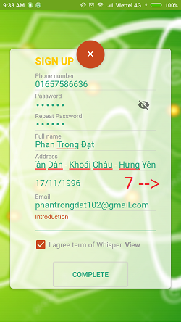 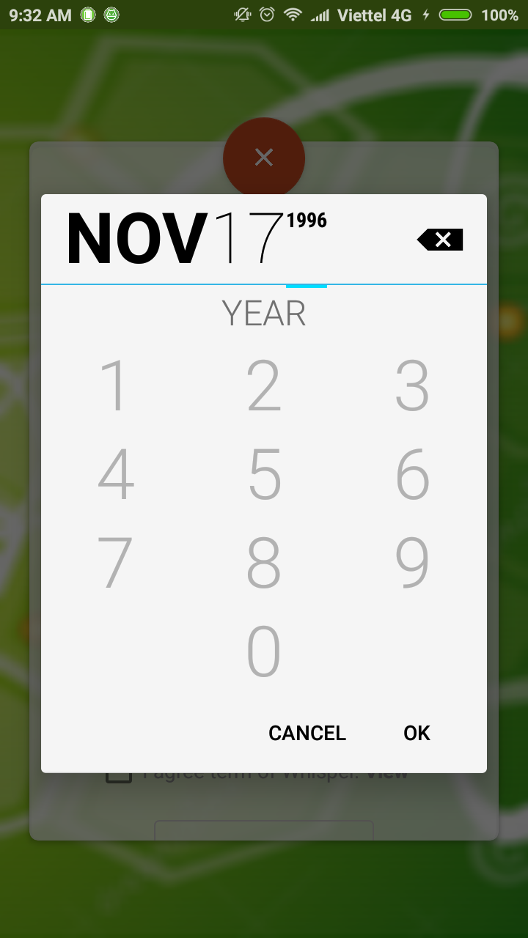

Hình 20. Giao diện đăng ký.

## Giao diện Timeline (nhật ký online) và thông tin cá nhân.

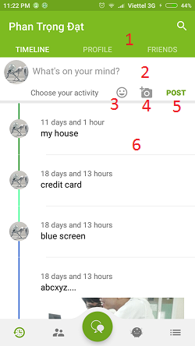 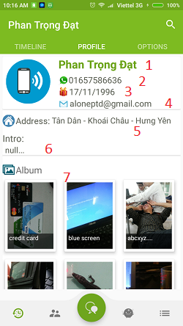

Hình 21. Giao diện Timeline (nhật ký online) và thông tin cá nhân.

* **Giao diện Timeline**

|  |  |  |  |
| --- | --- | --- | --- |
| **STT** | **Tên control** | **Sự kiện** | **Ý nghĩa** |
| 1 | tabUser | tabClick | TabLayout khi click vào tab sẽ chuyển sang giao diện tương ứng. |
| 2 | edtText |  | EditText cho phép nhập nội dung cần đăng lên timeline. |
| 3 | btnEmojicon | Click | ImageButton khi click vào sẽ cho phép chọn thêm các Icon. |
| 4 | btnAddPicture | Click | ImageButton khi click vào sẽ cho phép chọn đăng thêm ảnh lên timeline. |
| 5 | btnPost | Click | Button khi click sẽ tiến hành đăng nội dung hoặc ảnh lên timeline. |
| 6 | lstTimeline | itemClick | RecyclerView hiển thị danh sách các timeline của người dùng. |

* **Giao diện Thông tin tài khoản**

|  |  |  |  |
| --- | --- | --- | --- |
| **STT** | **Tên control** | **Sự kiện** | **Ý nghĩa** |
| 1 | txtName |  | TextView hiển thị tên tài khoản. |
| 2 | txtPhone |  | TextView hiển thị số điện thoại. |
| 3 | txtBirthDay |  | TextView hiển thị sinh nhật. |
| 4 | txtEmail |  | TextView hiển thị Email. |
| 5 | txtAddress |  | TextView hiển thị địa chỉ của người dùng. |
| 6 | txtIntro |  | TextView hiển thị giới thiệu bản thân của người dùng. |
| 7 | lstAlbum | itemClick | RecyclerView hiển thị danh sách album ảnh của người dùng. |

## Giao diện danh sách bạn bè và tìm kiếm bạn bè.

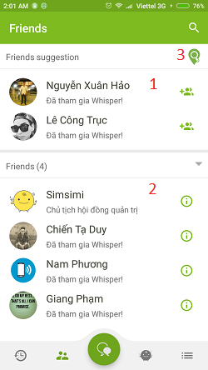 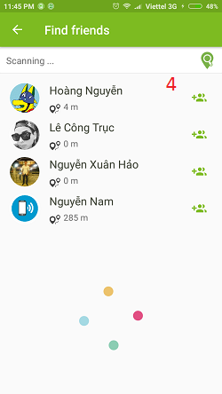

Hình 22. Giao diện danh sách bạn bè và tìm kiếm bạn bè.

|  |  |  |  |
| --- | --- | --- | --- |
| **STT** | **Tên control** | **Sự kiện** | **Ý nghĩa** |
| 1 | lstSuggestion | itemClick | RecyclerView hiển thị gợi ý kết bạn. |
| 2 | lstFriends | itemClick | RecyclerView hiển thị danh sách bạn bè. |
| 3 | btnScanFriend | Click | ImageButton khi click sẽ chuyển sang giao diện quét xung quanh tìm kiếm bạn bè. |
| 4 | lstScan | itemClick | RecyclerView hiển thị danh sách bạn bè gần đây và gợi ý kết bạn. |

## Giao diện Chat bot

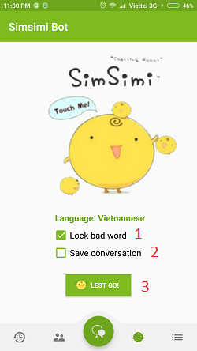 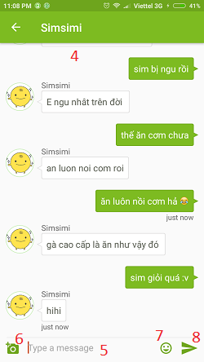

Hình 23. Giao diện chat bot.

|  |  |  |  |
| --- | --- | --- | --- |
| **STT** | **Tên control** | **Sự kiện** | **Ý nghĩa** |
| 1 | cbxLockBadWord | Checked | CheckBox check để lọc từ xấu, thô, tục, khi chat với bot |
| 2 | cbxSave | Checked | CheckBox check để lưu lại toàn bộ cuộc hội thoại. |
| 3 | btnGo | Click | Button khi nhấn vào sẽ chuyển sang giao diện chat bot |
| 4 | lstMessage | itemClick | RecyclerView hiển thị danh sách và nội dung tin nhắn. |
| 5 | edtText |  | EditText cho phép nhập vào nội dung tin nhắn. |
| 6 | btnAddPicture | Click | ImageButton khi click vào sẽ thêm ảnh và gửi kèm với tin nhắn. |
| 7 | btnEmojicon | Click | ImageButton khi click vào sẽ cho phép chọn thêm các Icon. |
| 8 | btnSend | Click | Button khi click sẽ tiến hành gửi tin nhắn. |

## Giao diện danh sách cuộc hội thoại và giao diện tạo cuộc hội thoại mới.

 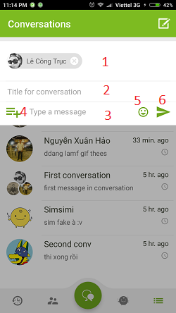

Hình 24. Giao diện danh sách cuộc hội thoại và giao diện tạo cuộc hội thoại mới.

* Giao diện danh sách cuộc hội thoại

|  |  |  |  |
| --- | --- | --- | --- |
| **STT** | **Tên control** | **Sự kiện** | **Ý nghĩa** |
| 1 | btnNewConversation | Click | Tạo cuộc hội thoại mới khi click sẽ hiển thị Top dialog cho phép tạo cuộc hội thoại mới. |
| 2 | edtConvSearch | addTextChange | EditText cho phép tìm cuộc hội thoại nào đó. |
| 3 | lstConversation | ItemClick | Hiển thị danh sách các cuộc hội thoại. |
| 4 | spaceMenu | spaceItemClick | Menu chọn chức năng của ứng dụng. |

* Giao diện tạo cuộc hội thoại mới

|  |  |  |  |
| --- | --- | --- | --- |
| **STT** | **Tên control** | **Sự kiện** | **Ý nghĩa** |
| 1 | chipPerson | addChip | ChipInput cho phép nhập danh sách hoặc người dùng để tạo chat riêng hoặc chat nhóm. |
| 2 | edtTitle |  | EditText cho phép nhập vào tiêu đề cho cuộc hội thoại, có thể để trống. |
| 3 | edtText |  | EditText cho phép nhập vào nội dung tin nhắn. |
| 4 | btnAddPicture | Click | ImageButton khi click vào sẽ thêm ảnh và gửi kèm với tin nhắn. |
| 5 | btnEmojicon | Click | ImageButton khi click vào sẽ cho phép chọn thêm các Icon. |
| 6 | btnSend | Click | Button khi click sẽ tiến hành gửi tin nhắn và tạo cuộc hội thoại. |

## Giao diện danh sách tin nhắn và tùy chọn (Cài đặt, thêm xóa thành viên).

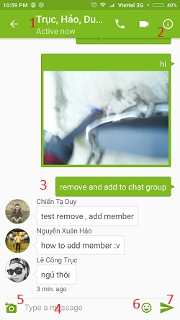 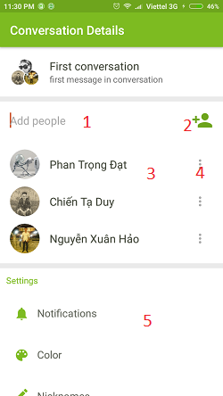

Hình 25. Giao diện danh sách tin nhắn và tùy chọn (Cài đặt, thêm xóa thành viên).

* Giao diện danh sách tin nhắn ( chi tiết cuộc hội thoại)

|  |  |  |  |
| --- | --- | --- | --- |
| **STT** | **Tên control** | **Sự kiện** | **Ý nghĩa** |
| 1 | Toolbar |  | Toolbar hiển thị tiêu đề của cuộc hội thoại hoặc danh sách thành viên của cuộc hội thoại. |
| 2 | btnOptions | Click | Item trong option menu khi click vào sẽ chuyển sang giao diện chi tiết và tùy chọn của cuộc hội thoại. |
| 3 | lstMessage | itemClick | RecyclerView hiển thị danh sách và nội dung tin nhắn. |
| 4 | edtText |  | EditText cho phép nhập vào nội dung tin nhắn. |
| 5 | btnAddPicture | Click | ImageButton khi click vào sẽ thêm ảnh và gửi kèm với tin nhắn. |
| 6 | btnEmojicon | Click | ImageButton khi click vào sẽ cho phép chọn thêm các Icon. |
| 7 | btnSend | Click | Button khi click sẽ tiến hành gửi tin nhắn. |

* Giao diện chi tiết cuộc hội thoại và tùy chọn

|  |  |  |  |
| --- | --- | --- | --- |
| **STT** | **Tên control** | **Sự kiện** | **Ý nghĩa** |
| 1 | chipPerson | addChip | ChipInput cho phép nhập và thêm thành viên vào cuộc hội thoại. |
| 2 | btnAddMember | Click | Button khi click sẽ thêm các thành viên đã chọn vào trong cuộc hội thoại. |
| 3 | lstMember | itemClick | RecyclerView hiển thị danh sách thành viên của cuộc hội thoại. |
| 4 | btnOptions | Click | ImageButton click sẽ hiển thị popup menu có tùy chọn xóa thành viên khỏi cuộc hội thoại. |
| 5 |  |  | Danh sách các tùy chọn cài đặt cho cuộc hội thoại. |

## Giao diện tùy chọn cài đặt hệ thống

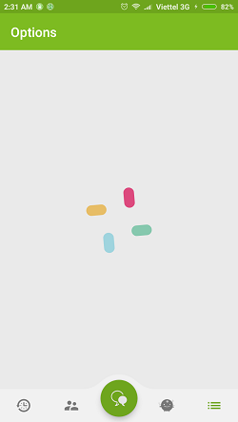 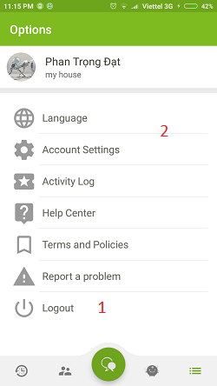

Hình 26. Giao diện tùy chọn cài đặt hệ thống.

|  |  |  |  |
| --- | --- | --- | --- |
| **STT** | **Tên control** | **Sự kiện** | **Ý nghĩa** |
| 1 | btnLogout | Click | Button khi click sẽ đăng xuất và trở về màn hình đăng nhập. |
| 2 |  |  | Một số các tùy chọn cài đặt hệ thống khác. |

# CHƯƠNG 4: KẾT LUẬN



## 4.1. Kết quả đạt được của đề tài

* Xây dựng đầy đủ các chức năng và đúng tiến độ đã đặt ra.
* Hiểu biết hơn về xây dựng giao diện mobile, các lớp điều khiển cơ bản và một số điều khiển nâng cao trong Android.
* Xây dựng ứng dụng hoàn chỉnh.
* Tìm hiểu nghiên cứu NodeJS, Socket IO, mô hình client – server.

## 4.2. Hạn chế của đề tài

Hạn chế chức năng do điều kiện chi phí cho Server.

## 4.3. Hướng phát triển của đề tài

Phát triển đề tài thành mạng xã hội và phát triển lớn mạnh như Facebook, Twitter,...

PHỤ LỤC

* 1. **Bảng phân công nhiệm vụ thực hiện đồ án**

|  |  |  |  |
| --- | --- | --- | --- |
| **TT** | **Thành viên** | **Các công việc** | **Ghi chú** |
| 1 | Phan Trọng Đạt | * Phát biểu bài toán * Xác định yêu cầu khách hàng * Phân tích yêu cầu hệ thống * Thiết kế cơ sở dữ liệu và mô hình quan hệ * Thiết kế giao diện người dùng |  |
|  |  |  |  |

* 1. **Tên phụ lục khác**

*Không có.*

TÀI LIỆU THAM KHẢO

Giáo trình Lập trình dịch vụ mạng Android – Nguyễn Hoàng Điệp.

Lập trình NodeJS từ cơ bản đến nâng cao.

Socket IO.